BREVET DE TECHNICIEN SUPÉRIEUR ÉLECTROTECHNIQUE

SESSION 2020 ÉPREUVE E4.2

BÂTONNAGE AUTOMATIQUE DOMAINE VITICOLE Ott*

PRÉSENTATION - QUESTIONNEMENT

Les trois parties de l’épreuve sont indépendantes.
PRÉSENTATION GÉNÉRALE 2
OBJECTIFS ET ENJEUX 4
Partie A : conception de la chaîne de puissance des agitateurs 5
Partie B : implantation d’un nouveau tableau de distribution 7
Partie C :pilotage des agitateurs 9

PRÉSENTATION GÉNÉRALE
Les Domaines Ott*, producteurs de grands vins de Provence perpétuent la tradition familiale avec des pratiques rigoureuses et un savoir-faire ancestral. Les deux domaines en AOC (Appellation d’Origine Contrôlée) Côtes-de-Provence figurent parmi les 18 Crus Classés de la région (distinction datant de 1955 récompensant les vignerons). Le troisième domaine est en AOC Bandol.
En 2017, 828 000 bouteilles ont été produites dont 50% vendues à l’export.
S’inspirant de l’agriculture biologique, les sols sont préparés pour offrir à la vigne un terrain fertile (jachère, engrais naturels, zéro produit chimique).
Le domaine de 90 ha du Château de Selle dans le nord du département du Var a été complètement rénové en 2015.

Méthode de vinification
Après les vendanges, les raisins sont pressés et le jus est introduit dans des cuves « de débourbage » dans lesquelles on ne récupère que le « jus clair ». Il est ensuite introduit dans des cuves de vinification de 80 hectolitres (80 hl correspond à 8,0 m3) ou de 120 hl (12,0 m3). Dans ces cuves a lieu la fermentation (transformation du sucre en alcool) et le bâtonnage. Le bâtonnage est l'action de remettre en suspension les lies (levures mortes et résidus de raisins) afin d’améliorer la qualité du vin.
Cette opération était traditionnellement réalisée à l'aide d’appareils portatifs manuels ou motorisés ayant plusieurs inconvénients :
- nécessité d’ouvrir les cuves et d’introduire ces appareils, ce qui entraine un risque de contamination et une action humaine contraignante ;

- difficulté d’avoir une remontée totale et uniforme des lies.

Bâtonnage automatique, domaines Ott

Lors de la rénovation du Château de Selle en 2015, les propriétaires ont choisi de faire installer 20 cuves de 120 hl et 28 cuves de 80 hl pour la vinification.
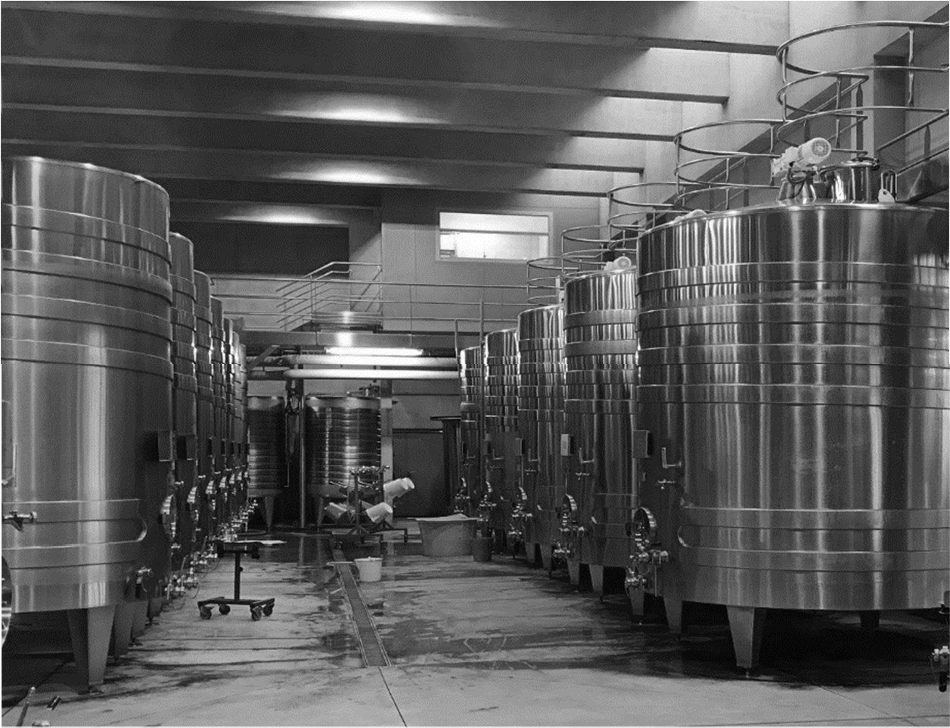
Figure 1 : Cuves de 80 hl à gauche et de 120 hl à droite.

Ils ont fait installer dans les cuves de 120 hl un système d’agitation (Figure 2) avec racleur en fond de cuve pour effectuer le bâtonnage. Le système, installé en permanence dans les cuves, permet d’éliminer les inconvénients des systèmes portatifs. Il permet également un bâtonnage plus doux pour le vin car il est effectué à vitesse très lente.
À la suite d’essais à différentes vitesses, les propriétaires ont jugé que la vitesse optimale était de 8,0 tr.min-1. Ils souhaitent donc pouvoir agiter à une vitesse réglable entre 0 et 8,0 tr.min-1 et étendre ce système automatisé aux cuves de 80 hl.
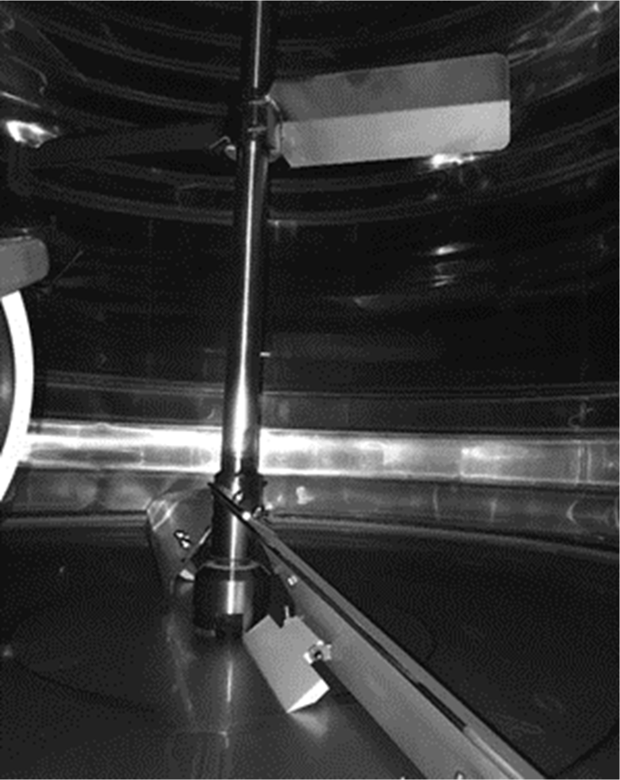
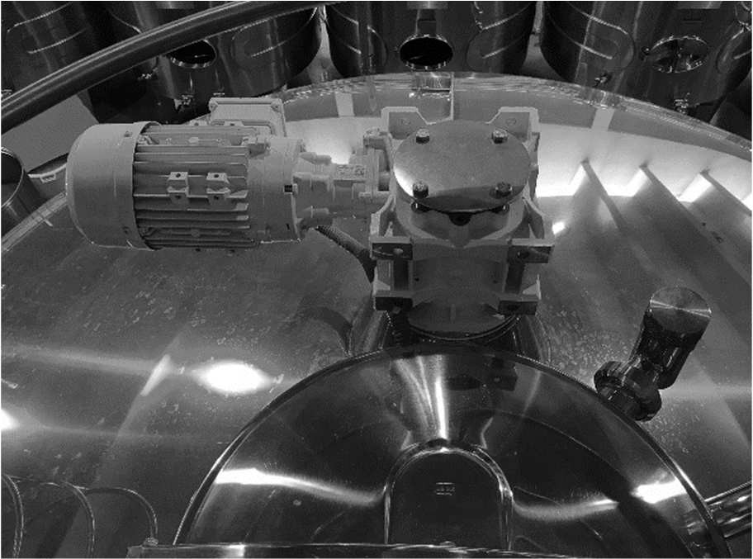
Figure 2 : système d’agitation avec racleurs en fond de cuve sur la photo de gauche et son motoréducteur sur la photo de droite

Pilotage des cuves
La commande des systèmes de bâtonnage des cuves déjà équipées se fait sur un écran tactile, présent dans la cave, relié à un automate par un réseau MODBUS.
Afin d’améliorer et de faciliter le contrôle du process de vinification, les informations de température sont aussi reportées sur l’écran de supervision.

Le contrôle et la surveillance de la phase de vinification imposent une présence régulière dans la cave. Dorénavant, le maître de chai souhaite pouvoir contrôler l’évolution de la température et commander le bâtonnage du vin durant la vinification à distance. Cela nécessite donc une mise en réseau générale de tous les agitateurs et un report des informations de température sur un terminal déporté (ordinateur ou téléphone).

OBJECTIFS ET ENJEUX
Le premier enjeu du sujet est d'homogénéiser la qualité du vin sur l'ensemble de la production. Pour cela on désire étendre l'installation du système d'agitation des 20 cuves de 120 hl aux 28 cuves de 80 hl. Par ailleurs, l’entreprise souhaite également avoir un contrôle centralisé du process de vinification.

Problème 1
E41 – Partie B
Déterminer la plage de fréquence d’alimentation des moteurs des cuves de 80 hl.
E41 – Partie A
Choisir les moteurs-réducteurs adaptés aux cuves de 80 hl.
Dimensionner le nouveau système d’agitation.

Problème 2
Centraliser le contrôle commande des variateurs.

E42 – Partie A
Réaliser la conception détaillée de la chaîne de puissance.

E42 – Partie B
Raccorder le nouveau tableau de distribution au TGBT.

E42 – Partie C
Choisir les matériels et acquérir les informations de façon centralisée.
Concevoir un programme.

Problème 3
Limiter l’impact des nouveaux variateurs sur le réseau électrique.
E41 – Partie C
Évaluer la qualité de l’énergie électrique.

Partie A : conception de la chaîne de puissance des agitateurs.

Contexte
Les domaines Ott* veulent uniformiser leur méthode de bâtonnage sur toutes les cuves. Pour cela il est nécessaire d'installer un système de bâtonnage motorisé sur les cuves de 80 hl.

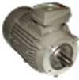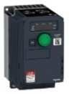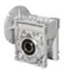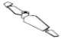La figure 3, ci-dessous, présente un synoptique de la solution retenue. L’agitation du vin dans chaque cuve est réalisée avec un moteur électrique triphasé alimenté par un variateur de vitesse. Le moteur entraine, via un réducteur, trois hélices bipales à double flux.

(2)

(1)
(3)
(5)
(4)
Réseau triphasé

Figure 3 : synoptique du système de bâtonnage
- variateur
- moteur
- réducteur
- cuve
- hélices bipales

Il vous est demandé d’évaluer une proposition de référence du variateur, de réaliser les schémas de raccordement et de préciser les valeurs des paramètres.

DONNÉES
Les tensions d’alimentation préconisées sont les suivantes :
- pour la partie puissance : triphasé – 400 V - 50 Hz
- pour la partie commande : 24 V - AC – 50 Hz
Une pré-étude a permis d’établir les résultats ci-dessous :
- référence variateur : ATV320U04N4B
- moteur asynchrone triphasé : 0,37 kW - 940 tr/min – 230 / 400 V – 50 Hz – 2,04 A / 1,18 A
- réducteur : rapport de réduction égal à 100
- profil de vitesse attendu, en sortie du réducteur :
3s
8 tr/min
9s
temps
Le départ alimentant le moteur sera protégé contre les courts-circuits par un disjoncteur Q1. Un contacteur de ligne KM1 sera placé en amont du variateur.

Les mises sous tension et hors tension du variateur seront commandées manuellement par deux boutons poussoirs S1 et S2 :
- un appui sur un bouton poussoir S1 provoquera la mise sous tension du variateur ;
- un appui sur un bouton poussoir S2 provoquera la mise hors tension du variateur.

L’état de la motorisation sera communiqué à l’utilisateur par deux voyants H1 et H2, ils seront pilotés par les contacts auxiliaires de KM1 :
- le voyant H1, de couleur verte, indiquera que le variateur est sous tension ;
- le voyant H2, de couleur rouge, indiquera que le variateur est hors tension. L’alimentation du variateur sera coupée en cas de défaut via son contact de sortie R1.
Un système de contrôle de fermeture de la trappe de vidange de la cuve et de position de la poignée est prévu. Ces détections de mauvaises positions sont faites par deux capteurs inductifs repérés FC1 et FC2 raccordés à un module de sécurité AES7112.2. Le bâtonnage ne peut être autorisé en cas de mauvaise fermeture et de mauvaise position de la poignée, le variateur pilotant le moteur de bâtonnage devra alors être stoppé. Le raccordement du module AES 7112.2 devra être adapté pour déclencher la fonction STO du variateur en cas de non- fermeture de la trappe de vidange et de mauvaise position de la poignée.
Documents nécessaires pour cette partie :
- Dossier ressources : DRES1 à DRES5
- Dossier réponses : DREP1 et DREP3

  - Afin de proposer des références pour les constituants du système de bâtonnage

    - Justifier la référence proposée pour le variateur.

    - Donner, en les justifiant, les références des composants de puissance à placer en amont du variateur.

  - Afin de pouvoir réaliser les câblages nécessaires au fonctionnement du système de bâtonnage

    - Donner en le justifiant, le couplage à réaliser pour les enroulements du moteur. Compléter le document réponse DREP1 en représentant les connexions à réaliser au niveau de la plaque à bornes du moteur.

    - Compléter le document DREP1 en représentant les composants et les liaisons permettant l’alimentation du variateur.

    - Compléter le document DREP2 en représentant les composants et les liaisons permettant d’alimenter la bobine du contacteur KM1.

    - Compléter le document DREP2 en représentant les composants et les liaisons permettant d’alimenter les voyants H1 et H2.

    - Compléter le document DREP2 en précisant la localisation des contacts de KM1.

    - Compléter le schéma du document DREP3 pour assurer la gestion de la sécurité porte de la cuve par le module de sécurité.

  - Afin de pouvoir régler les paramètres du variateur lors de sa mise en service

    - Préciser les paramètres à modifier et les valeurs à régler pour prendre en compte les caractéristiques du moteur choisi.

    - Préciser les paramètres à modifier et les valeurs à régler pour obtenir le profil attendu pour la vitesse d’agitation du vin.

Partie B : implantation d’un nouveau tableau de distribution.

Contexte
Les ensembles-moteurs-variateurs pilotant les agitateurs des cuves de 120 hl sont alimentés par le tableau « TD-Agitateurs », et l'installation des 28 nouveaux agitateurs sur les cuves de 80 hl nécessite l'implantation d'un nouveau tableau de distribution « TD-Agitateurs 2 » pour alimenter les 28 nouveaux ensembles moteurs-variateurs pilotant ces 28 nouveaux agitateurs.

La solution retenue pour alimenter ce nouveau tableau de distribution consiste à poser un nouveau câble C2 depuis le tableau général basse tension « TGBT R-1 ». Il sera posé dans le même chemin que le câble C1 qui alimente le tableau de distribution « TD – Agitateurs » existant.
TGBT R-1
C1
C2
TD-Agitateurs
TD-Agitateurs2

DONNÉES

Des variateurs de référence ATV320U04N4B pilotent les moteurs des agitateurs des cuves de 80 hl.

Les données à prendre en compte pour le choix de la section du câble C2 sont les suivantes :
- câble multiconducteur en cuivre ;
- isolant PVC ;
- température ambiante 40°C ;
- pose dans le même chemin de câble perforé que C1 sans autre câble que C1 ;
- neutre non chargé (Kn=1).
Un disjoncteur tétrapolaire – courbe C, repéré Q22, protégera le câble C2.

La section du câble C2 sera dimensionnée pour alimenter simultanément les moteurs des 28 agitateurs fonctionnant à leurs performances nominales.

L’architecture du nouveau tableau de distribution « TD-Agitateurs 2 » sera similaire à celle du tableau existant « TD-Agitateurs » :

- on placera en tête du tableau, un interrupteur et un disjoncteur différentiel de références identiques à ceux du tableau « TD-Agitateurs » ;

- on placera en amont de chaque variateur, un disjoncteur-moteur magnétique de référence GVL07 et un contacteur de ligne LC1D09B7.

Documents nécessaires pour cette partie :
- Dossier technique : DTEC1, DTEC2
- Dossier ressources : DRES2, DRES3, DRES4, DRES6, DRES7
- Dossier réponses : DREP4.

  - Afin de choisir une référence pour le disjoncteur Q22.

    - Calculer le courant d’emploi du câble C2.

    - Donner en la justifiant, la référence pour le disjoncteur Q22.

  - Afin de choisir une référence pour le nouveau câble C2.

    - Donner, en le justifiant, le coefficient de mode de pose K du câble C2.

    - La valeur du courant assigné du disjoncteur Q22 est prise égale à 40 A.
Donner, en vous justifiant, la section du câble C2.

  - La pose d’un câble supplémentaire dans le chemin accueillant le câble C1 modifie ses conditions de pose, le nouveau facteur de correction à appliquer pour le choix de sa section est K=0,76.

    - Donner le courant assigné du disjoncteur, Q21, situé dans le TGBT R-1. Justifier
que la section du câble C1 n’est plus adaptée.

    - Donner en vous justifiant une nouvelle valeur pour la section du câble C1.

  - Afin de disposer d’une vue d’ensemble de l’alimentation des agitateurs des cuves de 80 hl et de 120 hl, compléter le synoptique du document réponse DREP4 :

- représenter les constituants : disjoncteur Q22, le câble C2 …. ;
- représenter les liaisons entre les constituants ;
- noter les valeurs caractéristiques des constituants ;
- représenter la frontière du nouveau tableau de distribution « TD- Agitateurs 2 ».

Partie C : pilotage des agitateurs.

Contexte
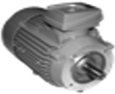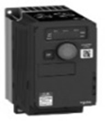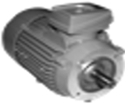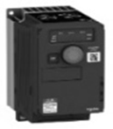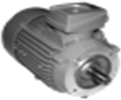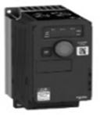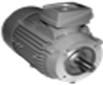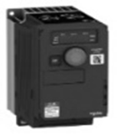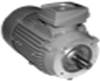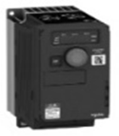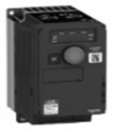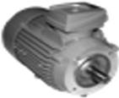Le domaine Ott souhaite piloter à distance les agitateurs qui réalisent le bâtonnage. L’utilisateur pourra, via une console de dialogue « pupitre IHM », sélectionner individuellement parmi les 48 cuves celles concernées par le bâtonnage, puis lancer un cycle de fonctionnement des agitateurs qui se déroulera automatiquement. La figure ci-dessous présente un synoptique de la solution retenue.
48
MODBUS – RS485
M/A
M/A
M/A
M/A
M/A
M/A
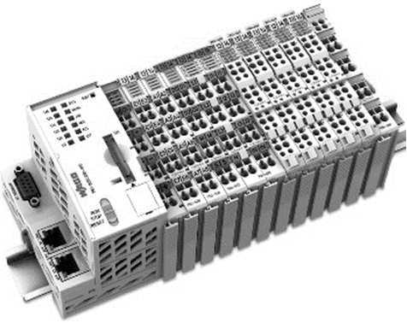
Pupitre IHM
MODBUS – RS485
Automate
Sorties T.O.R

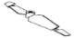

Groupe 1 – 8 cuves
Cuve 1 à Cuve 8
Groupe 2 – 8 cuves
Cuve 9 à Cuve 16
Groupe 6 – 8 cuves
Cuve 41 à Cuve 48

Le bâtonnage des cuves sélectionnées s’effectuera par groupe de 8 cuves pendant 2 minutes. Au total le bâtonnage des 6 groupes de 8 cuves durera 12 minutes.

Un automate pilotera, via des sorties T.O.R (tout ou rien), la marche et l’arrêt, M/A, des variateurs. Les consignes de vitesse et l’état des variateurs seront communiqués via un réseau MODBUS-RS485.

DONNÉES

- La mise en œuvre du réseau MODBUS répondra au fonctionnement décrit par le document DTEC3.
- Le bâtonnage se déroulera conformément au fonctionnement décrit par le document DTEC4.

Documents nécessaires pour cette partie :
- Dossier technique : DTEC3, DTEC4
- Dossier Ressource : DRES8 à DRES10

  - Afin d’établir la liste du matériel nécessaire à la mise en œuvre du réseau MODBUS décrit dans le document DTEC3 :

    - Donner en les justifiant, la référence et le nombre de répéteurs à commander.

    - Donner en les justifiant, la référence et le nombre de répartiteurs à commander.

    - Donner en la justifiant, la référence de l’interface RS485 à commander pour l’automate.

  - Afin d’assurer la communication sur le réseau MODBUS du variateur pilotant l’agitateur de la 21e cuve :
    - Donner les réglages à réaliser pour les paramètres de communication du variateur pilotant l’agitateur de la 21e cuve.
    - Préciser les adresses hexadécimales des registres MODBUS du variateur permettant de connaître la vitesse de bâtonnage réglée et la vitesse de bâtonnage réelle.

    - Donner en le justifiant, le contenu de la requête sans le code CRC16, que l’automate devra communiquer à l’automate pilotant la 21e cuve pour qu’il lui retourne la vitesse de bâtonnage réglée et la vitesse de bâtonnage réelle.

  - Afin de réaliser un programme permettant de piloter le bâtonnage de la 21e cuve comme décrit dans le document DTEC4 :

    - Donner le nom du bit %QWx.x (%QW0.0 à QW2.15) à placer à l’état logique 1 pour démarrer l’agitateur de la 21e cuve.
    - Donner le nom du bit %MWxx.x (%MW60.0 à %MW65.7) à placer à l’état logique 1 pour demander le bâtonnage de la 21e cuve. En déduire la valeur décimale à affecter à la variable %MWxx (%MW60 à %MW65) pour que la 21e cuve soit la seule cuve de son groupe à être bâtonnée.

    - Proposer un réseau en langage LADDER à insérer dans le programme automate pour piloter le bâtonnage de la 21e cuve.

